MANUALE D’ USO - HMI

PAGINA HOME

ALL’AVVIO DELLA MACCHINA IL PANNELLO OPERATORE SI PRESENTERA’ CON QUESTA SCHERMATA DI HOME

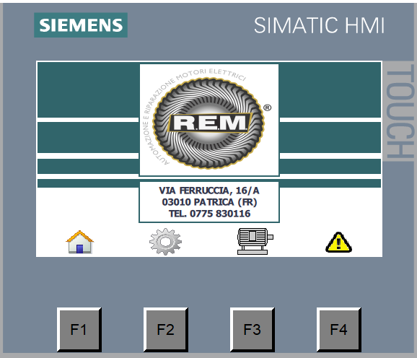

I 4 TASTI FUNZIONE, PRESENTI FISICAMENTE SUL PANNELLO CORRISPONDONO ALLE PAGINE CHE è POSSIBILE SCORRERE PER VERIFICARE O SETTARE I VARI PARAMETRI.

F1 CORRISPONDE ALLE SCHERMATA HOME

F2 CORRISPONDE ALLA PAGINA D’IMPOSTAZIONI MOTORE

F3 CORRISPONDE ALLA PAGINA DI VISUALIZZAZIONE MOTORE

F4 CORRISPONDE ALLA PAGINA DI VISUALIZZAZIONE E RESET ALLARMI

PAGINA IMPOSTAZIONI

LA PAGINA IMPOSTAZIONI PERMETTE LA REGOLAZIONE ED IL CONTROLLO DEL

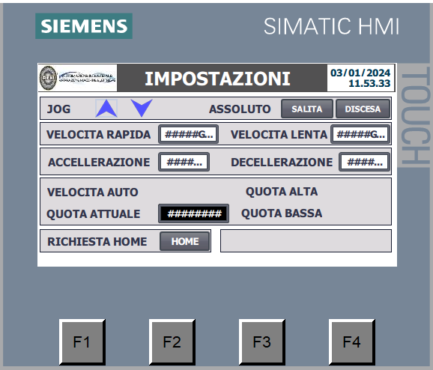

LA PRIME RIGA JOG CON I DUE TASTI RAFFIGURANTI LE FRECCE DI DIREZIONE SPOSTAMENTO DEL MOTORE DANNO LA POSSIBILITA’ A QUESTO DI MUOVERSI IN JOG A SECONDA DELLE VELOCITA’ IMPOSTATE NELLA SECONDA RIGA.

LA TERZA RIGA PERMETTE IL CAMBIO DEI PARAMETRI DI ACCELERAZIONE E DECELERAZIONE, L ‘ULTIMA RIGA IMPOSTA LO ZERO DELL’ENCODER SU DI UNA QUALSIASI POSIZIONE RAGGIUNTA.

TUTTE QUESTE FUNZIONI SONO ATTIVABILI PREVIO INSERIMENTO DELLA PASSWORD FORNITA

PAGINA MOTORE

LA PAGINA MOTORE CONSETE LA SOLA VISUALIZZAZIONE DEI PARAMETRI DI LAVORO

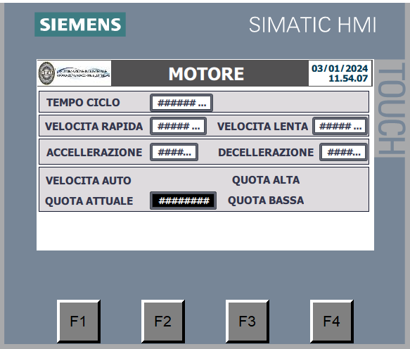

IN PIU’ E’ PRESENTE IL TEMPO CICLO CHE SI ATTIVA CON LA START ALLA DISCESA E SI DISATTIVA CON LA RILASILTA DEL DISCENSORE.

PAGINA ALLARMI

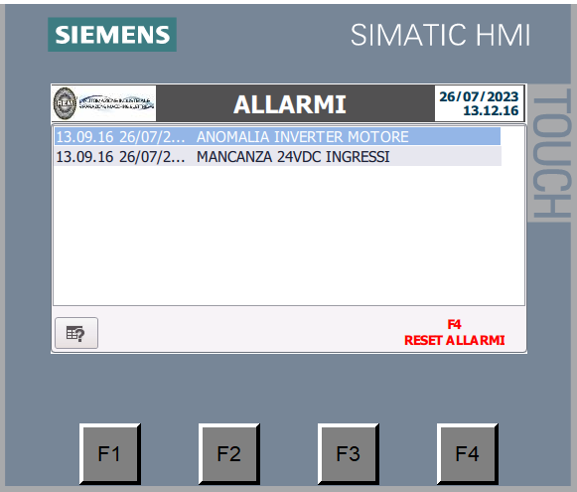

LA PAGINA ALLARMI ELENCA LE VARIE VOCI DI ALLARME ATTUALMENTE ATTIVE SULLA MACCHINA. E’ POSSIBILE RESETTARE GLI ALLARMI SOLO NELLA PAGINA DI ALLARME E PREMENDO IL TASTO FUNZIONE F4.